**Онтология верхнего уровня и примеры вопросов**

На рисунке 1 приведены основной типы вопросов.

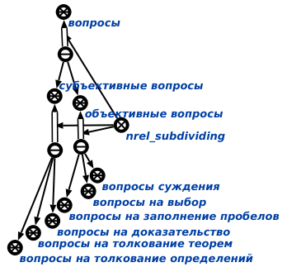

Рисунок 1 - Основной типы вопросов

**1. Вопросы на выбор**

Модель онтологии верхнего уровня вопросов на выбор и примеры каждого типа вопросов на выбор подробно описаны ниже. На рисунке 1.1 приведена онтология верхнего уровня вопросов на выбор.

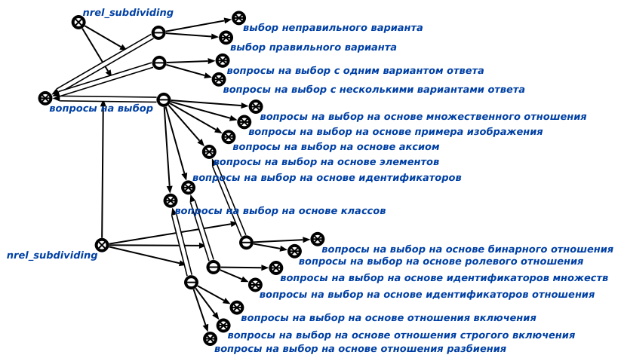

Рисунок 1.1 - Модель онтологии верхнего уровня вопросов на выбор

**Вопросы на выбор на основе классов** **(Узлы — это множество):**

Вопросы на выбор на основе классов делятся на три типы:

1. вопросы на выбор на основе отношения включения

2. вопросы на выбор на основе отношения разбиения

3. вопросы на выбор на основе отношения строгого включения

Если количество подклассов больше 2, то может генерировать вопросы, выбирающие не правильный вариант.

Исходный фрагмент ссылается на фрагмент, который уже существует в базе знаний.

На рисунке 1.2 приведен пример вопросов на выбор на основе отношения включения и выбора неправильного варианта.

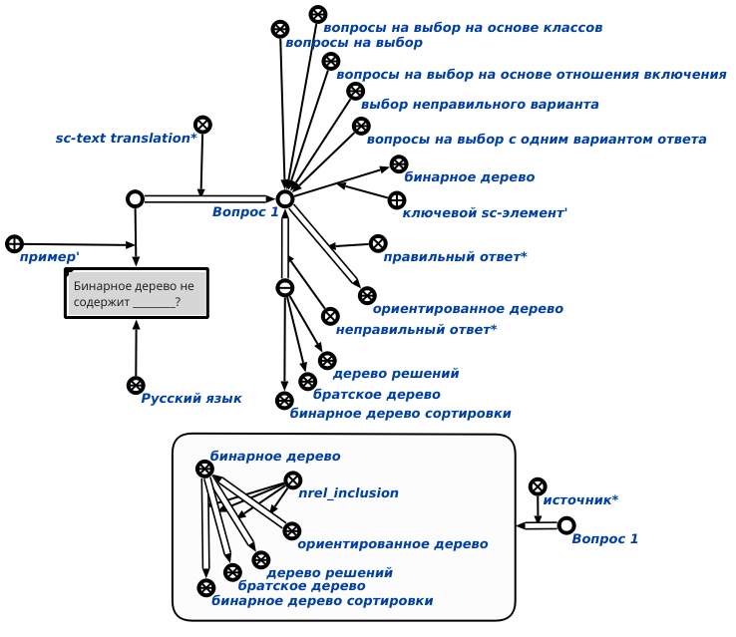

Рисунок 1.2 - Пример вопросов на выбор на основе отношения включения и выбора неправильного варианта.

На рисунке 1.3 приведен пример вопросов на выбор на основе отношения включения и выбора правильного варианта.

На рисунке 1.4 приведен пример вопросов на выбор на основе отношения разбиения и выбора неправильного варианта.

На рисунке 1.5 приведен пример вопросов на выбор на основе отношения разбиения и выбора правильного варианта.

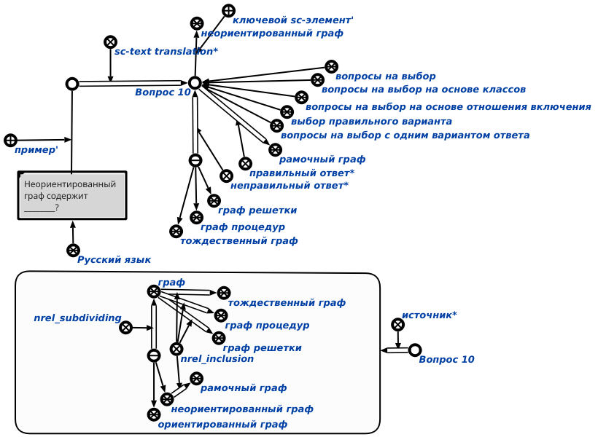

Рисунок 1.3 – Пример вопросов на выбор на основе отношения включения и выбора правильного варианта.

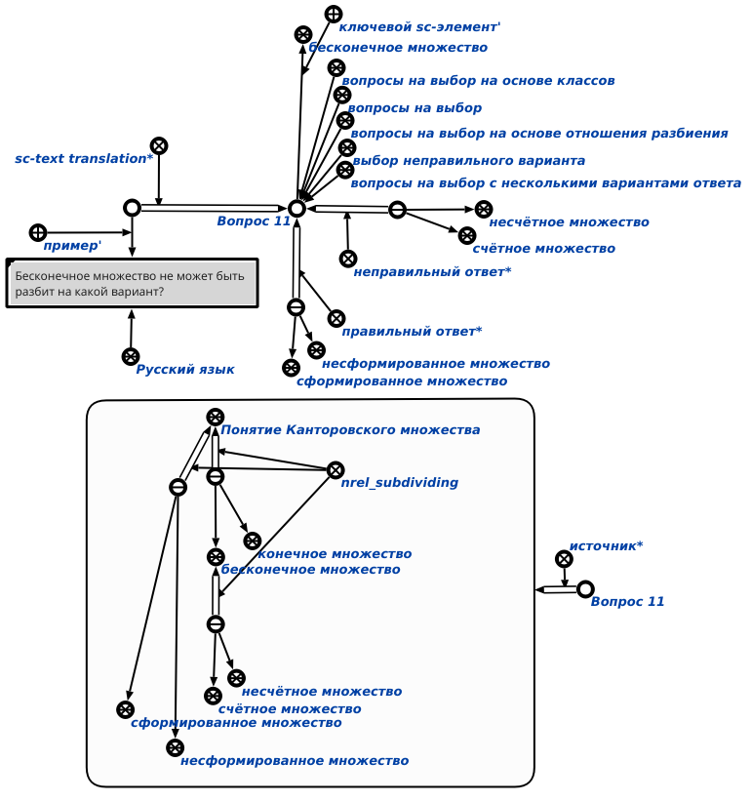

Рисунок 1.4 – Пример вопросов на выбор на основе отношения разбиения и выбора неправильного варианта.

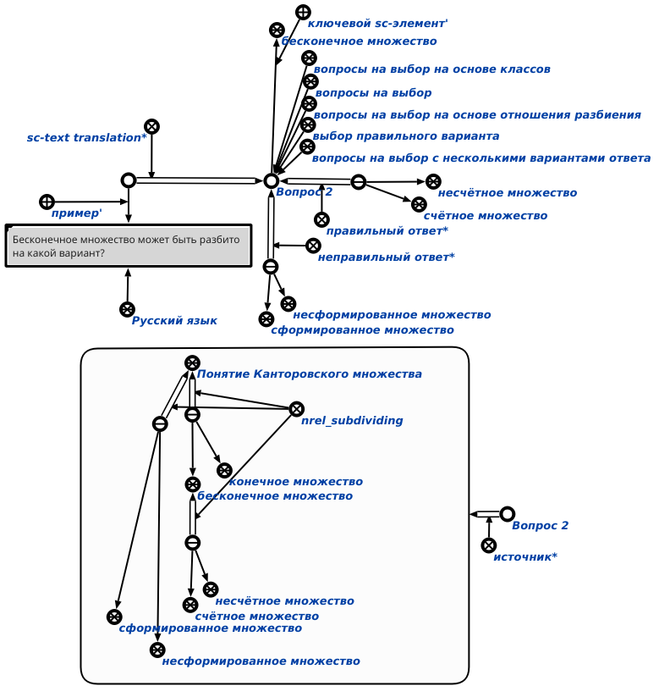

Рисунок 1.5 – Пример вопросов на выбор на основе отношения разбиения и выбора правильного варианта.

На рисунке 1.6 приведен пример вопросов на выбор на основе отношения строгого включения.

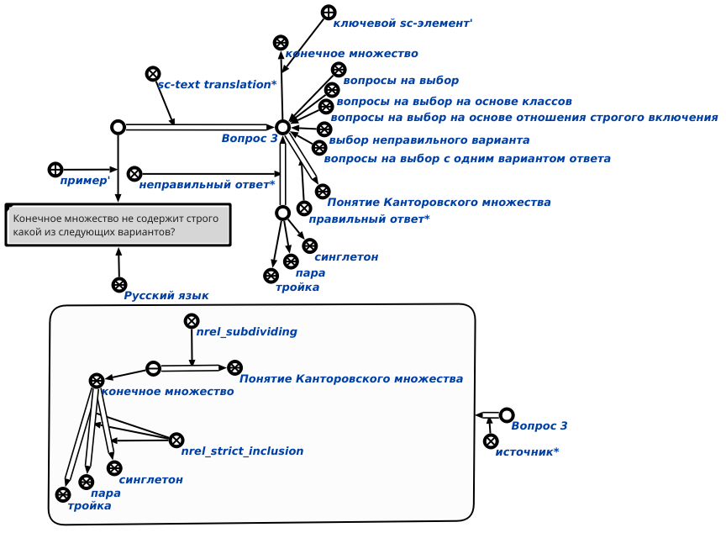

Рисунок 1.6 – Пример вопросов на выбор на основе отношения строгого включения

**Вопросы на выбор на основе элементов** **(Узлы-Элемент / Сущность):**

Вопросы на выбор на основе элементовделятся на два типы:

1. вопросы на выбор на основе ролевого отношения

2. вопросы на выбор на основе бинарного отношения

Если количество элементов больше 2, то может генерировать вопросы, выбирающие не правильный вариант.

На рисунке 1.7 приведен пример вопросов на выбор на основе ролевого отношения и выбора неправильного варианта.

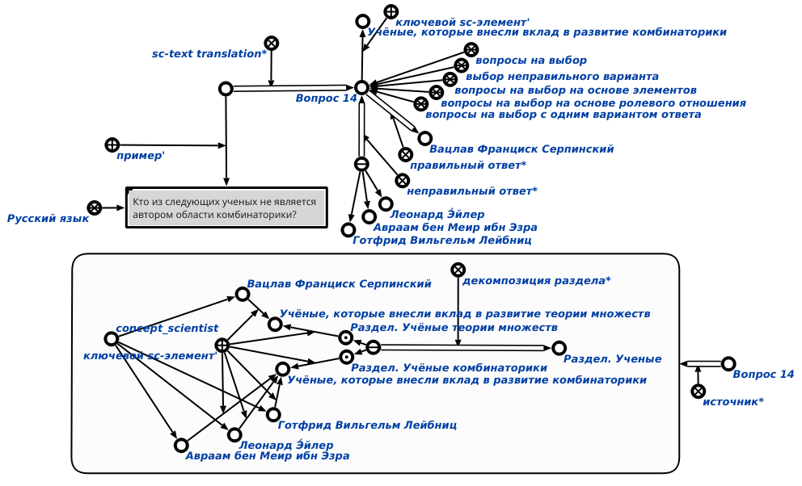

Рисунок 1.7 – Пример вопросов на выбор на основе ролевого отношения и выбора неправильного варианта.

На рисунке 1.8 приведен пример вопросов на выбор на основе ролевого отношения и выбора правильного варианта.

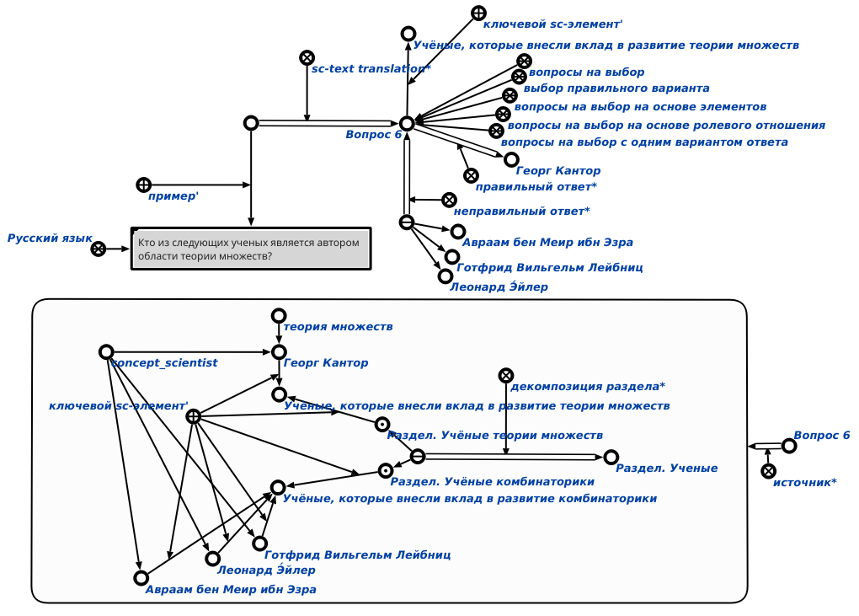

Рисунок 1.8 – Пример вопросов на выбор на основе ролевого отношения и выбора правильного варианта.

На рисунке 1.9 приведен пример вопросов на выбор на основе бинарного отношения и выбора неправильного варианта.

На рисунке 1.10 приведен пример вопросов на выбор на основе бинарного отношения и выбора правильного варианта.

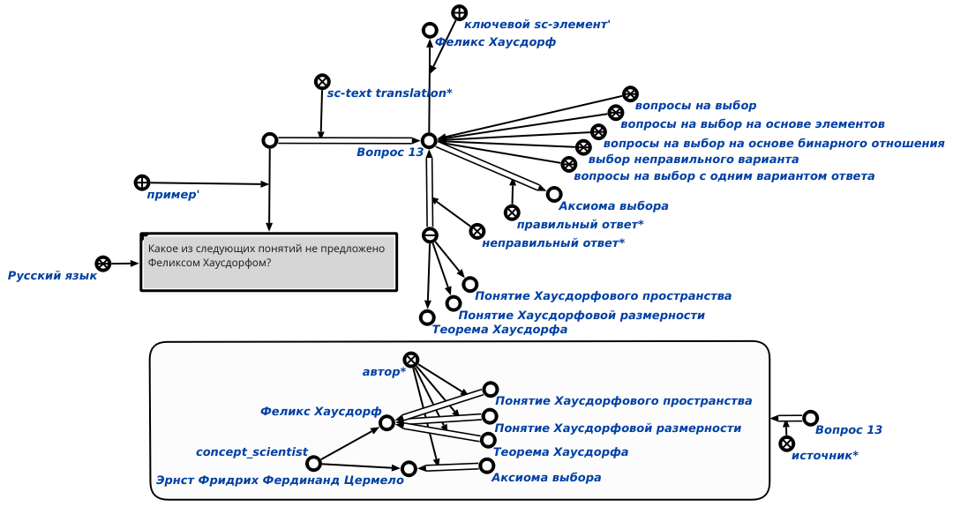

Рисунок 1.9 – Пример вопросов на выбор на основе бинарного отношения и выбора неправильного варианта.

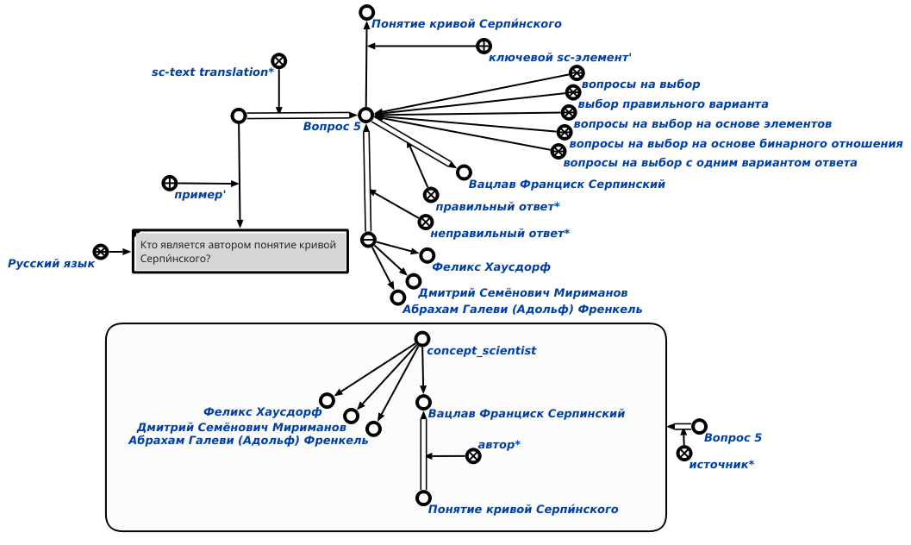

Рисунок 1.10 – Пример вопросов на выбор на основе бинарного отношения и выбора правильного варианта.

**Вопросы на выбор на основе идентификаторов:**

Вопросы на выбор на основе идентификаторов делятся на два типы:

1. идентификатор множеств

2. идентификатор отношения

На рисунке 1.11 приведен пример вопросов на выбор на основе идентификаторов множеств.

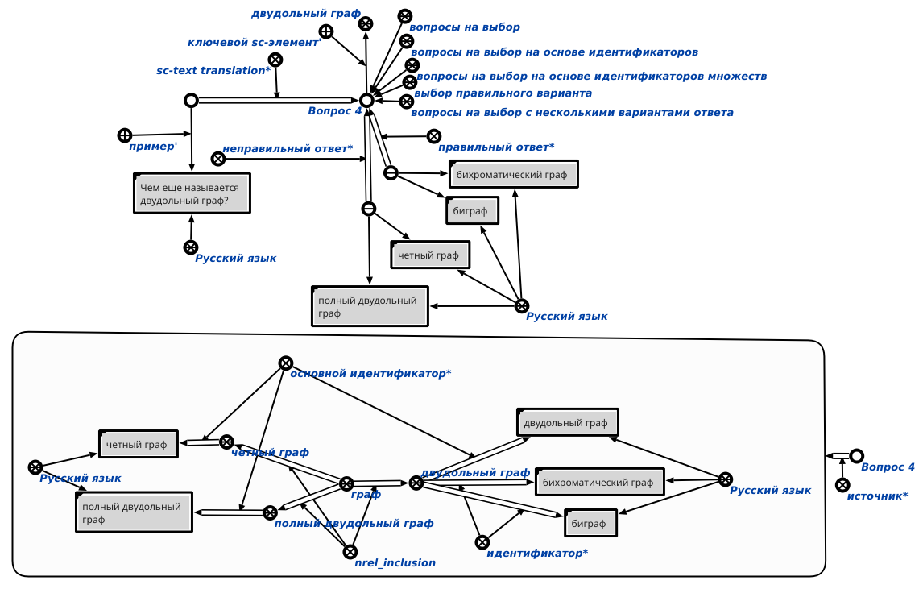

Рисунок 1.11 – Пример вопросов на выбор на основе идентификаторов множеств.

**Вопросы на выбор на основе аксиом:**

Этот метод использует аксиомы теории множеств для генерации вопросов.

На рисунке 1.12 приведен пример вопросов на выбор на основе аксиом.

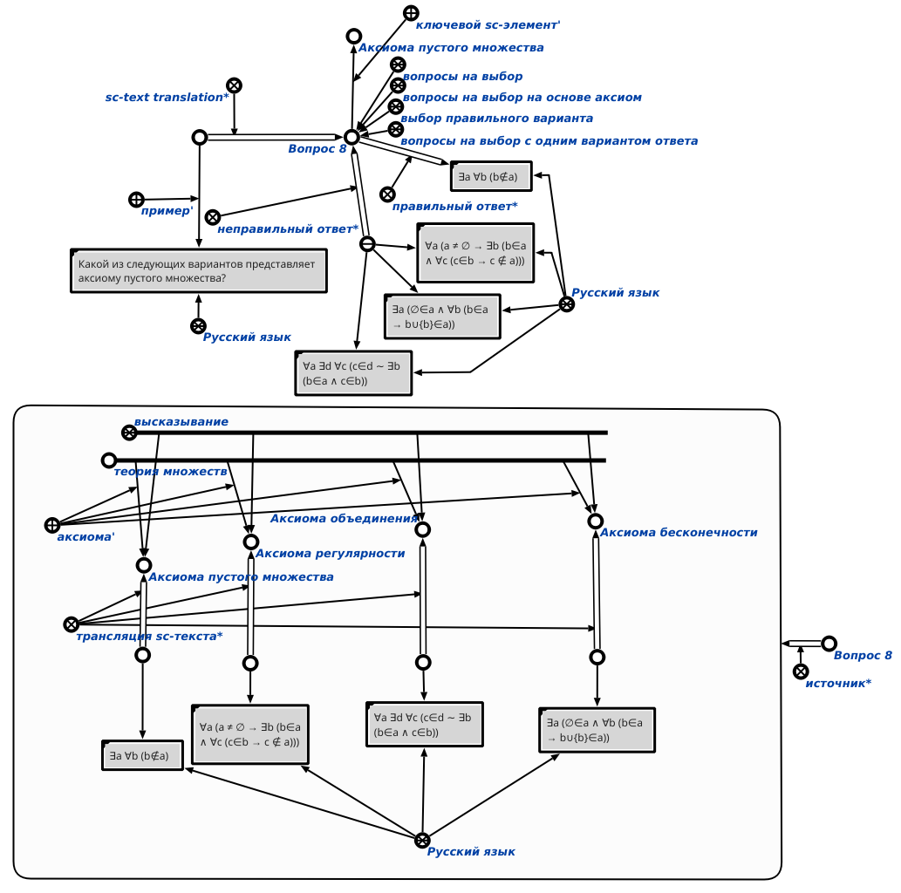

Рисунок 1.12 – Пример вопросов на выбор на основе аксиом.

**Вопросы на выбор на основе примера изображения:**

Этот метод использует примеры изображений в базе знания для генерации вопросов.

На рисунке 1.13 приведен пример вопросов на выбор на основе примера изображения.

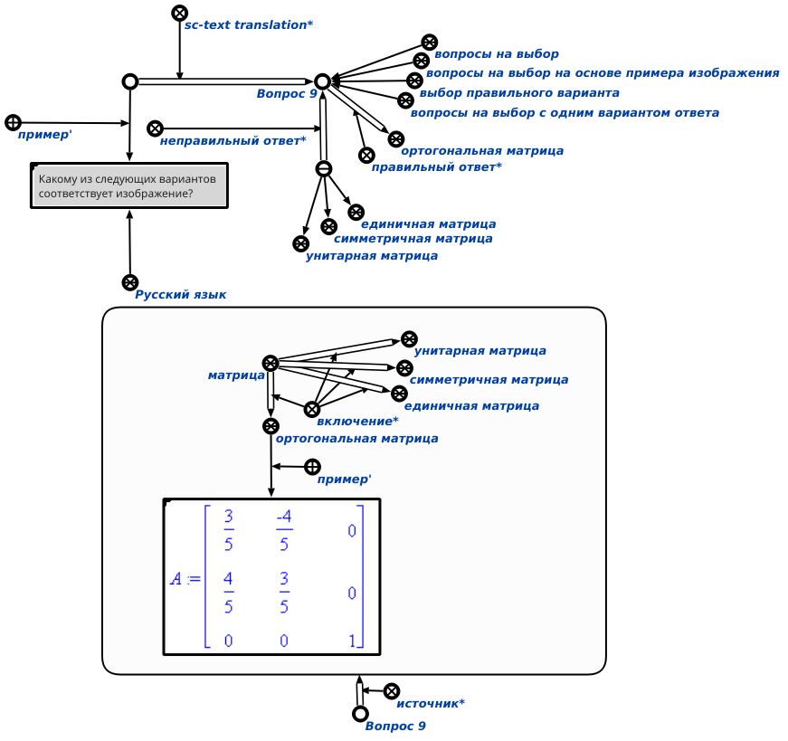

Рисунок 1.13 – Пример вопросов на выбор на основе примера изображения.

**Вопросы на выбор на основе множественного отношения:**

Если количество отношения больше 2, то может генерировать вопросы, выбирающие не правильный вариант.

На рисунке 1.14 приведен пример вопросов на выбор на основе множественного отношения и выбора неправильного варианта.

На рисунке 1.15 приведен пример вопросов на выбор на основе множественного отношения и выбора правильного варианта.

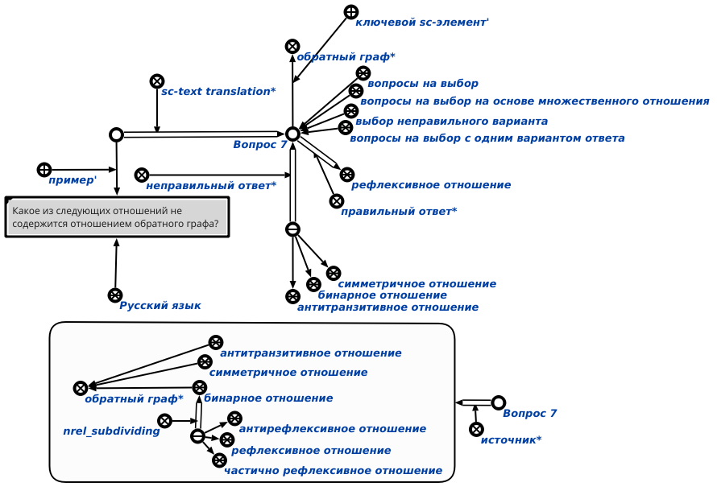

Рисунок 1.14 – Пример вопросов на выбор на основе множественного отношения и выбора неправильного варианта.

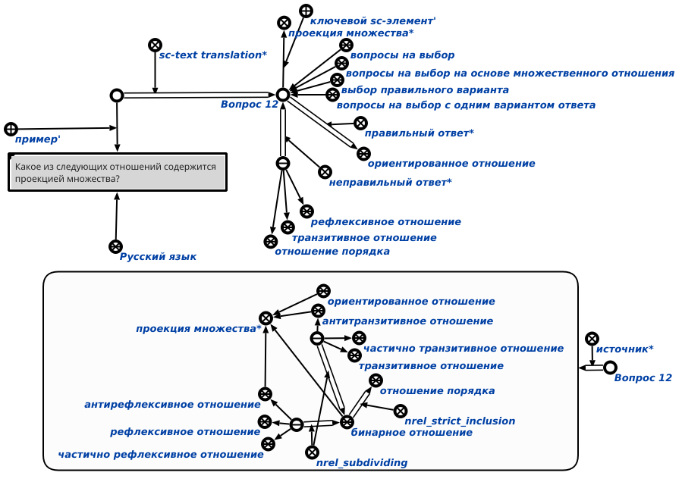

Рисунок 1.15 – Пример вопросов на выбор на основе множественного отношения и выбора правильного варианта.

**2. Вопросы на заполнение пробелов**

Модель онтологии верхнего уровня вопросов на заполнение пробелов и примеры каждого типа вопросов на заполнение пробелов подробно описаны ниже. На рисунке 2.1 приведена онтология верхнего уровня вопросов на заполнение пробелов.

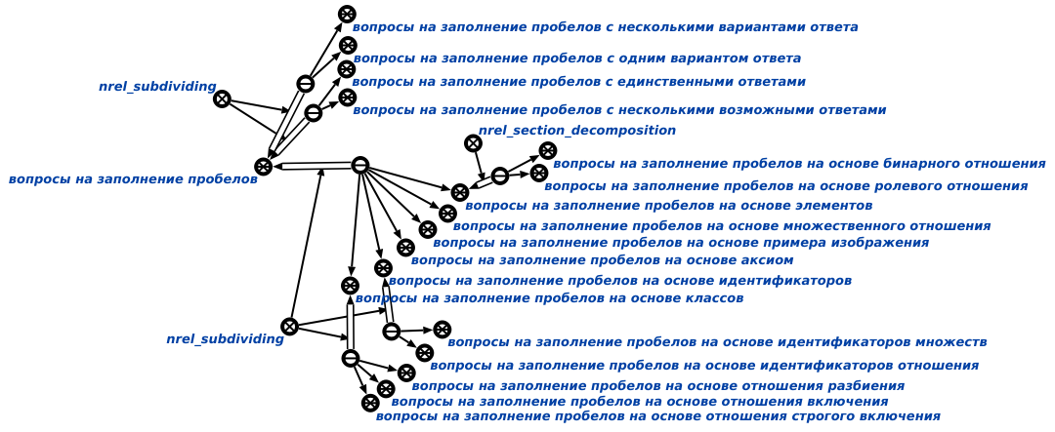

Рисунок 2.1 - Модель онтологии верхнего уровня вопросов на заполнение пробелов.

**Вопросы на заполнение пробелов на основе классов (Узлы — это множество):**

Вопросы на заполнение пробелов на основе классов делятся на три типы:

1. вопросы на заполнение пробелов на основе отношения включения

2. вопросы на заполнение пробелов на основе отношения разбиения

3. вопросы на заполнение пробелов на основе отношения строгого включения

На рисунке 2.2 приведен пример вопросов на заполнение пробелов на основе отношения включения.

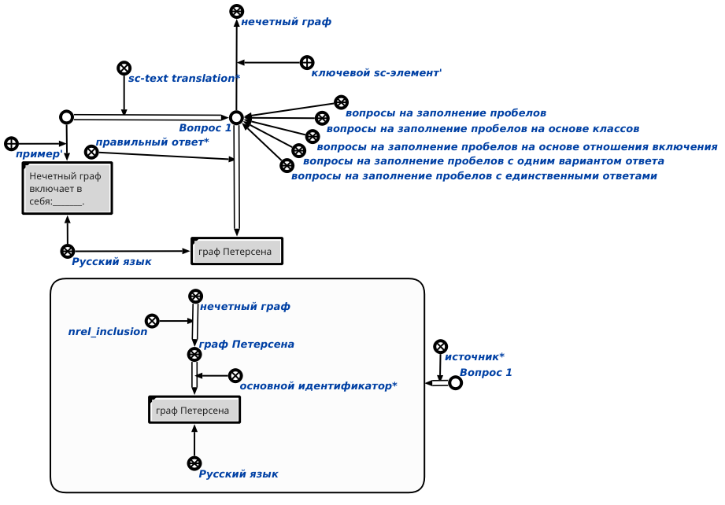

Рисунок 2.2 - Пример вопросов на заполнение пробелов на основе отношения включения.

На рисунке 2.3 приведен пример вопросов на заполнение пробелов на основе отношения разбиения.

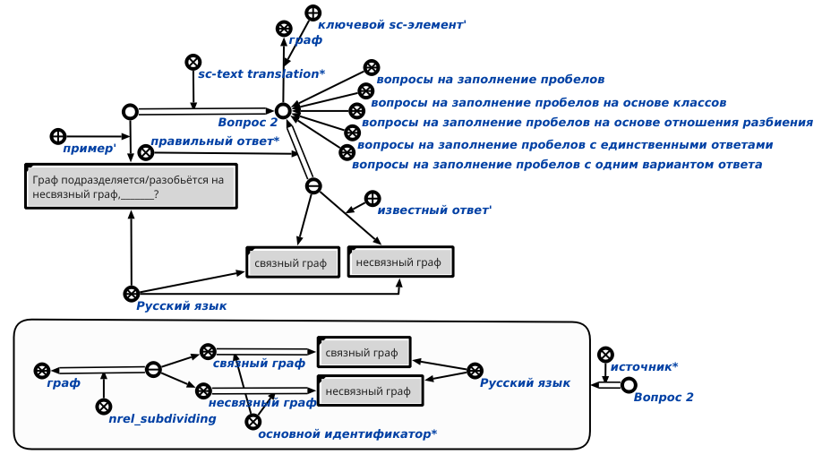

Рисунок 2.3 - Пример вопросов на заполнение пробелов на основе отношения разбиения.

На рисунке 2.4 приведен пример вопросов на заполнение пробелов на основе отношения строгого включения.

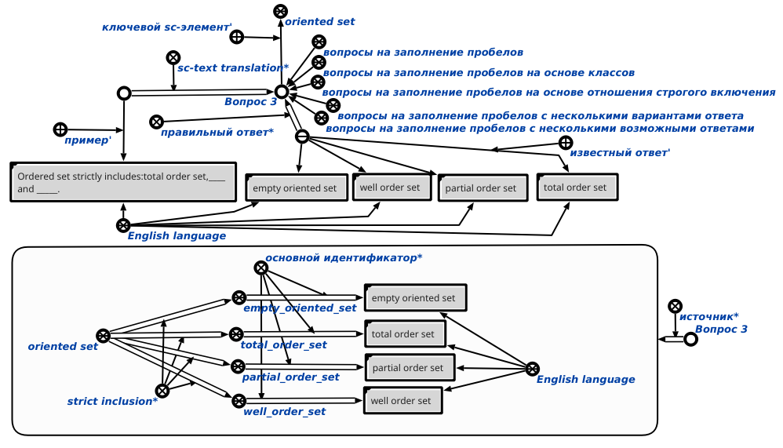

Рисунок 2.4 - Пример вопросов на заполнение пробелов на основе отношения строгого включения.

**Вопросы на заполнение пробелов на основе идентификаторов:**

На рисунке 2.5 приведен пример вопросов на заполнение пробелов на основе идентификаторов.

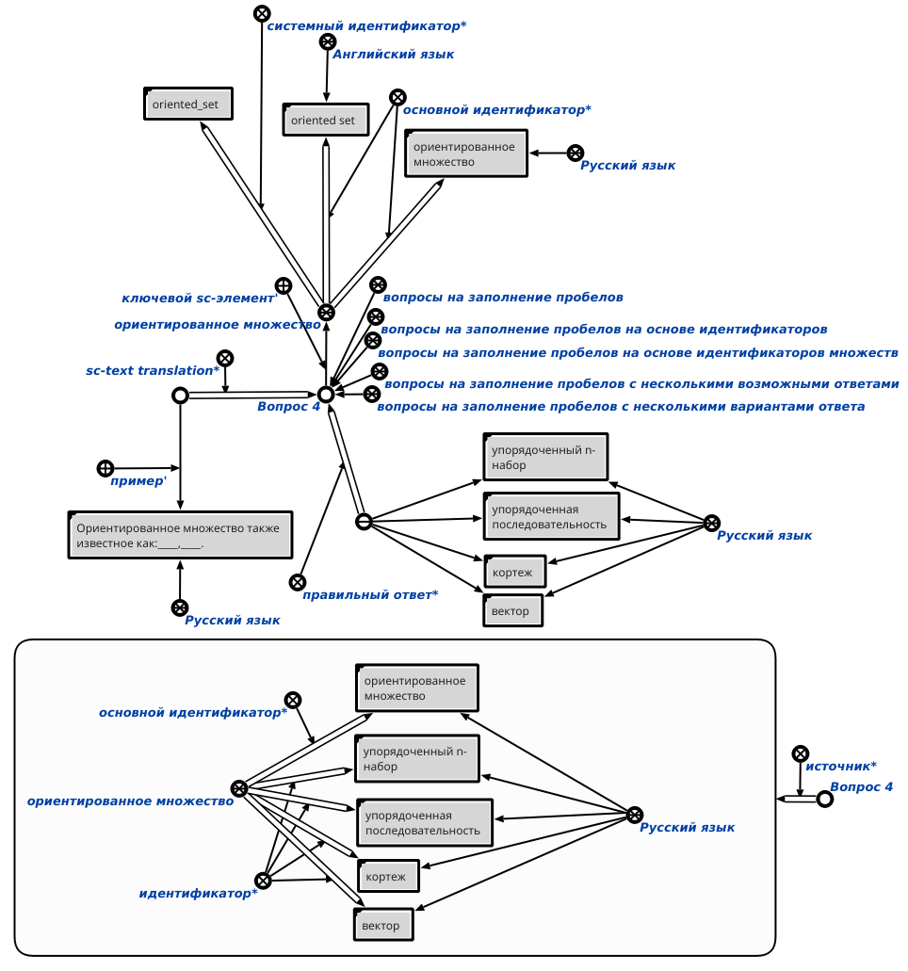

Рисунок 2.5 - Пример вопросов на заполнение пробелов на основе идентификаторов.

**Вопросы на заполнение пробелов на основе аксиом:**

На рисунке 2.6 приведен пример вопросов на заполнение пробелов на основе аксиом.

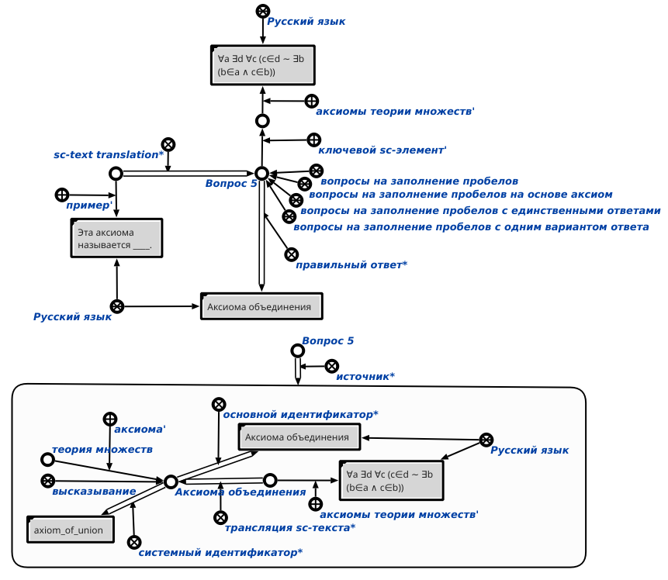

Рисунок 2.6 - Пример вопросов на заполнение пробелов на основе аксиом.

**Вопросы на заполнение пробелов на основе примера изображения:**

На рисунке 2.7 приведен пример вопросов на заполнение пробелов на основе примера изображения.

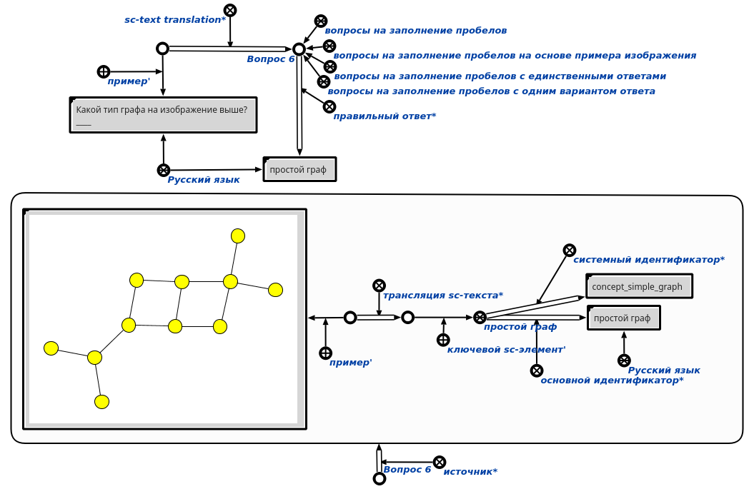

Рисунок 2.7 - Пример вопросов на заполнение пробелов на основе примера изображения.

**Вопросы на заполнение пробелов на основе множественного отношения:**

На рисунке 2.8 приведен пример вопросов на заполнение пробелов на основе множественного отношения.

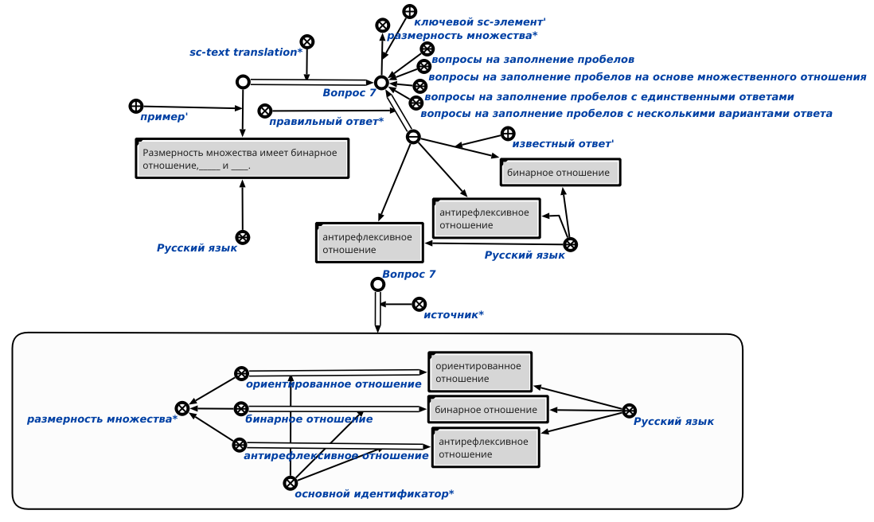

Рисунок 2.8 - Пример вопросов на заполнение пробелов на основе множественного отношения.

**Вопросы на заполнение пробелов на основе элементов (Узлы-Элемент / Сущность):**

Вопросы на заполнение пробелов на основе элементов делятся на два типы:

1. вопросы на заполнение пробелов на основе ролевого отношения

2. вопросы на заполнение пробелов на основе бинарного отношения

На рисунке 2.9 приведен пример вопросов на заполнение пробелов на основе ролевого отношения.

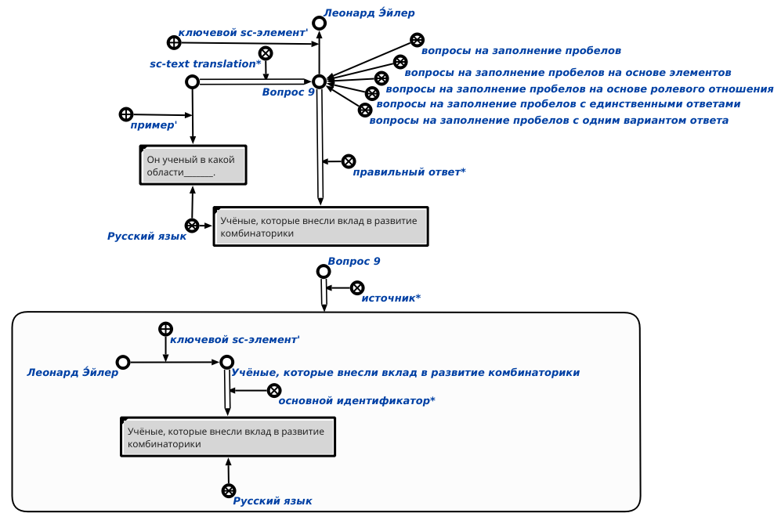

Рисунок 2.9 - Пример вопросов на заполнение пробелов на основе ролевого отношения.

На рисунке 2.10 приведен пример вопросов на заполнение пробелов на основе бинарного отношения.

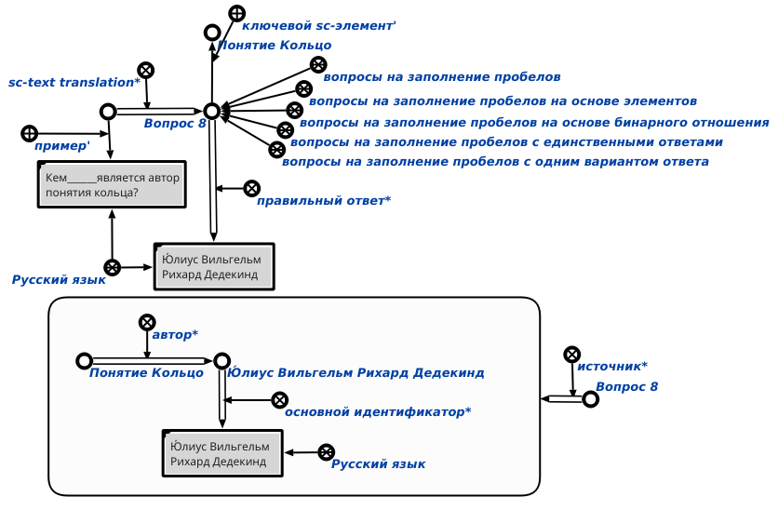

Рисунок 2.10 - Пример вопросов на заполнение пробелов на основе бинарного отношения.

**3. Вопросы суждения**

Модель онтологии верхнего уровня вопросов суждения и примеры каждого типа вопросов суждения подробно описаны ниже. На рисунке 3.1 приведена онтология верхнего уровня вопросов суждения.

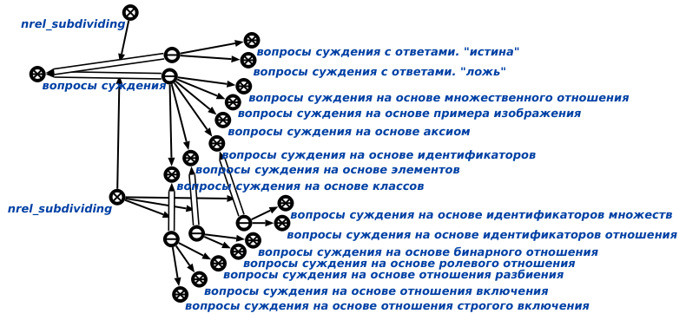

Рисунок 3.1 - Модель онтологии верхнего уровня вопросов на суждения.

**Вопросы суждения на основе классов (Узлы — это множество):**

Вопросы суждения на основе классов делятся на три типы:

1. вопросы суждения на основе отношения включения

2. вопросы суждения на основе отношения разбиения

3. вопросы суждения на основе отношения строгого включения

На рисунке 3.2 приведен пример вопросов суждения на основе отношения включения.

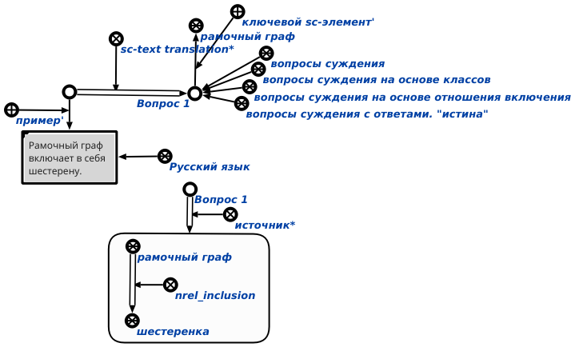

Рисунок 3.2 - Пример вопросов суждения на основе отношения включения.

На рисунке 3.3 приведен пример вопросов суждения на основе отношения разбиения.

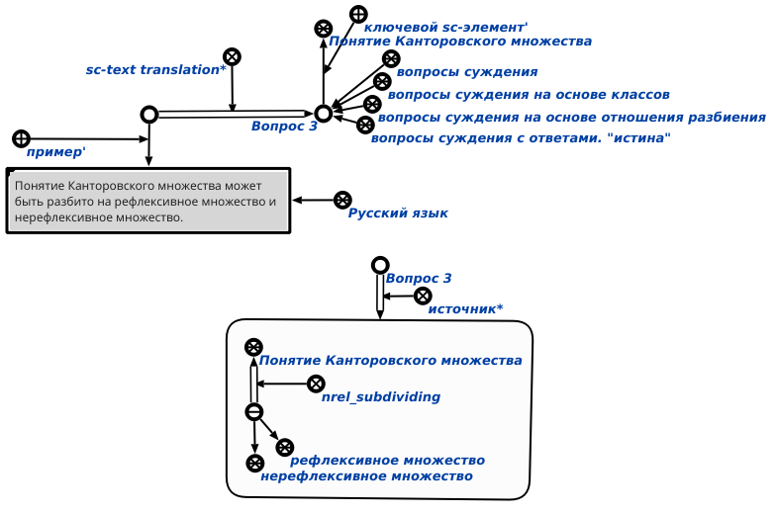

Рисунок 3.3 - Пример вопросов суждения на основе отношения разбиения.

На рисунке 3.4 приведен пример вопросов суждения на основе отношения строгого включения.

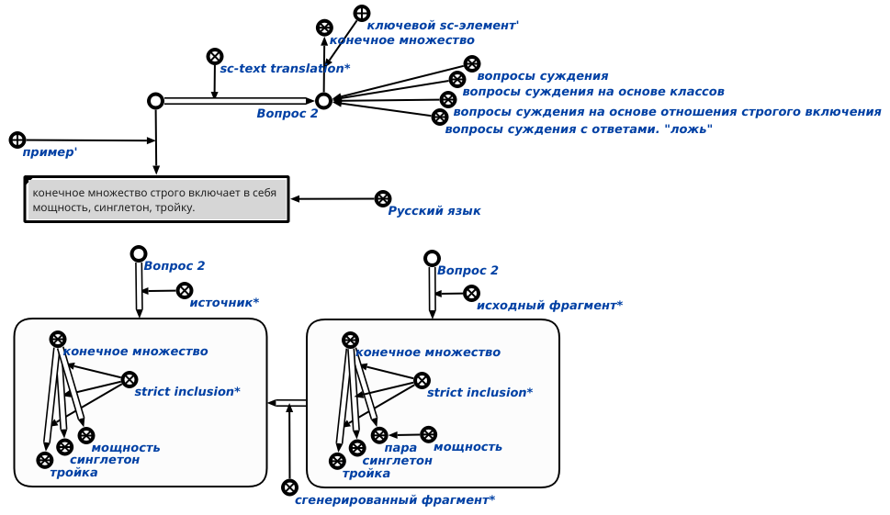

Рисунок 3.4 - Пример вопросов суждения на основе отношения строгого включения.

**Вопросы суждения на основе идентификаторов:**

На рисунке 3.5 приведен пример вопросов суждения на основе идентификаторов.

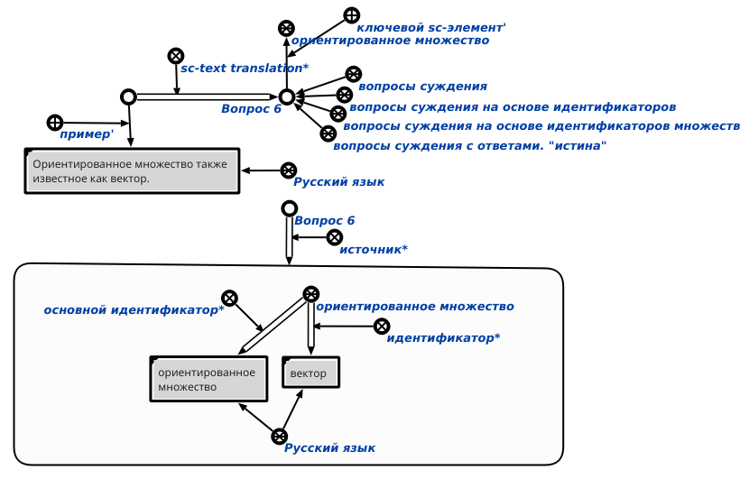

Рисунок 3.5 - Пример вопросов суждения на основе идентификаторов.

**Вопросы суждения на основе аксиом:**

На рисунке 3.6 приведен пример вопросов суждения на основе аксиом.

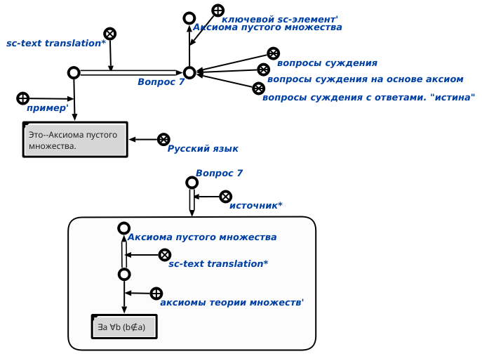

Рисунок 3.6 - Пример вопросов суждения на основе аксиом.

**Вопросы суждения на основе примера изображения:**

На рисунке 3.7 приведен пример вопросов суждения на основе примера изображения.

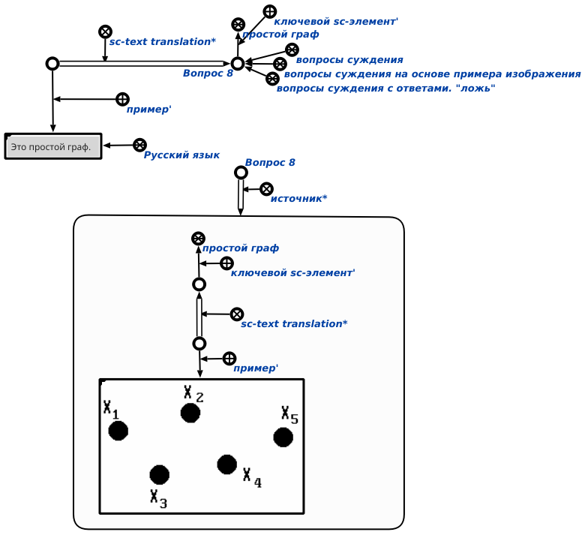

Рисунок 3.7 - Пример вопросов суждения на основе примера изображения.

**Вопросы суждения на основе множественного отношения:**

На рисунке 3.8 приведен пример вопросов суждения на основе множественного отношения.

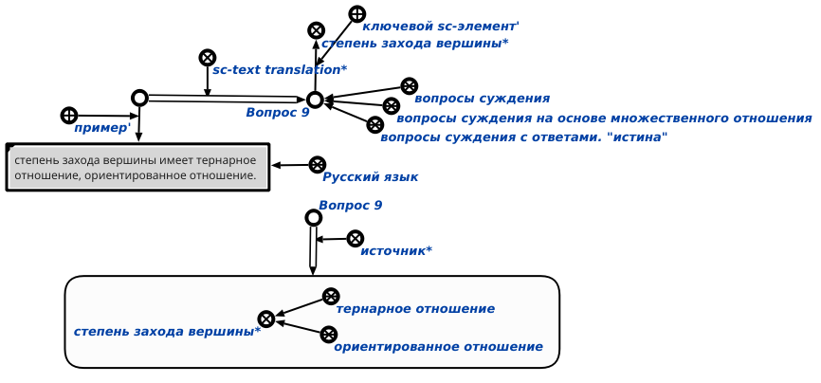

Рисунок 3.8 - Пример вопросов суждения на основе множественного отношения.

**Вопросы суждения на основе элементов (Узлы-Элемент / Сущность):**

Вопросы суждения на основе элементов делятся на два типы:

1. вопросы суждения на основе ролевого отношения

2. вопросы суждения на основе бинарного отношения

На рисунке 3.9 приведен пример вопросов суждения на основе ролевого отношения.

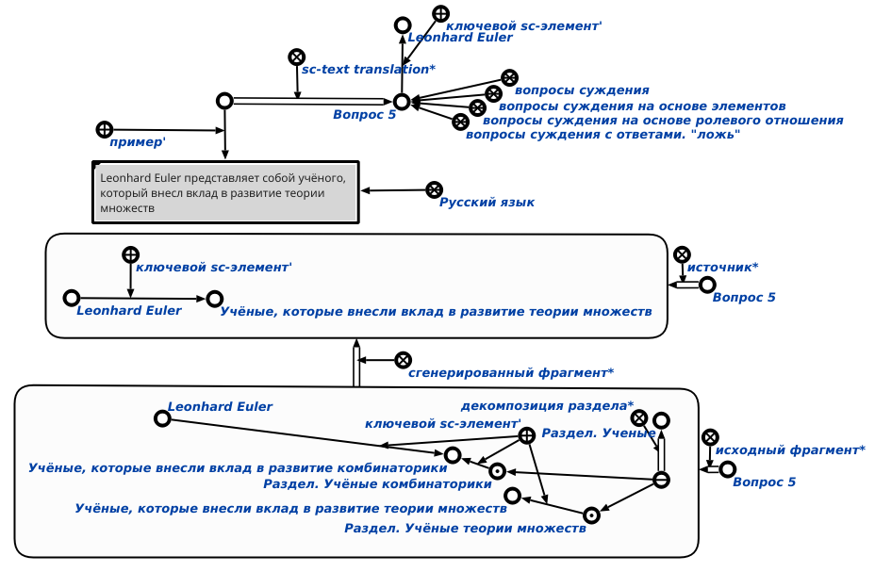

Рисунок 3.9 - Пример вопросов суждения на основе ролевого отношения.

На рисунке 3.10 приведен пример вопросов суждения на основе бинарного отношения.

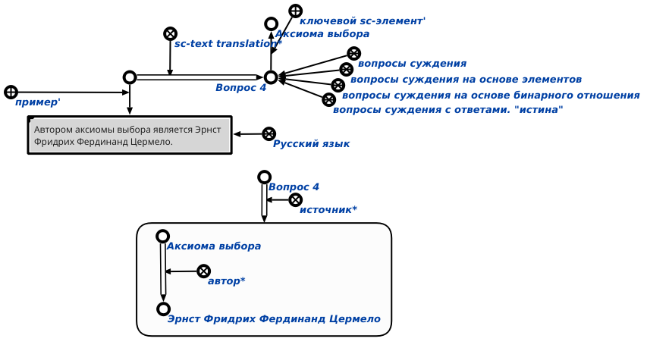

Рисунок 3.10 - Пример вопросов суждения на основе бинарного отношения.

**4. Субъективные вопросы**

Модель онтологии верхнего уровня субъективных вопросов и примеры каждого типа субъективных вопросов подробно описаны ниже. На рисунке 4.1 приведена онтология верхнего уровня субъективных вопросов.

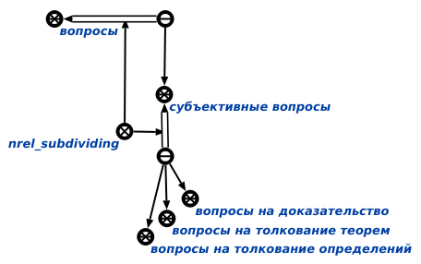

Рисунок 4.1 - Модель онтологии верхнего уровня субъективных вопросов.

**Вопросы на толкование определений:**

На рисунке 4.2 и 4.3 приведены примеры вопросов на толкование определений.

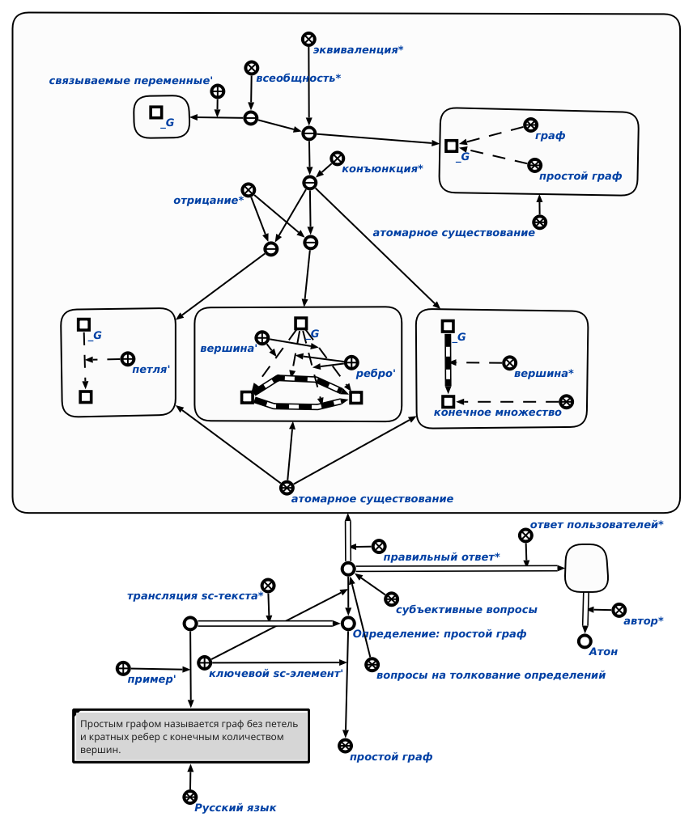

Рисунок 4.2 - Пример вопросов на толкование определений

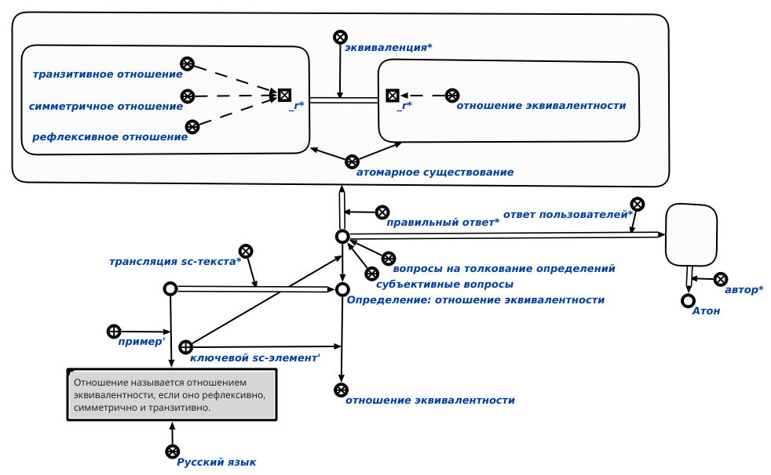

Рисунок 4.3 - Пример вопросов на толкование определений